АДМИНИСТРАЦИЯ
Краснопартизанского
сельского поселения
Ремонтненского района
Ростовской области 347494,
п. Краснопартизанский
ул.Центральная, 13 а
т.8(86379)33-5-33,
факс 33-5-46
sp32343@donpac.ru
15.09.2023г. | № 93.26/537

Во исполнение плана мероприятий по участию ТОС «Краснопартизанское» (территориального общественного самоуправления) Краснопартизанского сельского поселения в решении вопросов непосредственного обеспечения жизнедеятельности населения в 2023 году
Администрация Краснопартизанского сельского поселения предоставляет отчет о проделанной работе ТОС за III полугодие:
- Проведение благоустроительных работ общественных территорий поселения.
- Проведение рейда по обнаружению очагов дикорастущей амброзии.
- Проведена акция « Скажем наркотикам НЕТ».

Фото мероприятий прилагается.

Глава администрации
Краснопартизанского сельского поселения Б.А. Макаренко

Исполнитель: старший инспектор ЖКХ
Касач В.В .
Тел.: 8(86379)33533

Приложение к отчету по
ТОС за III полугодие
от 15.09.2023г.

Проведение благоустроительных работ общественных территорий поселения.
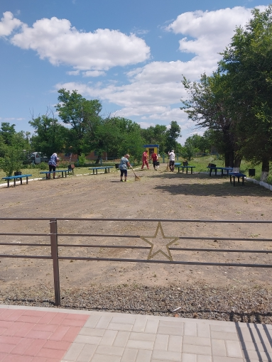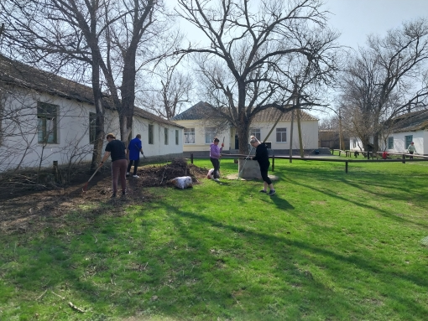
Проведение рейда по обнаружению очагов дикорастущей амброзии.

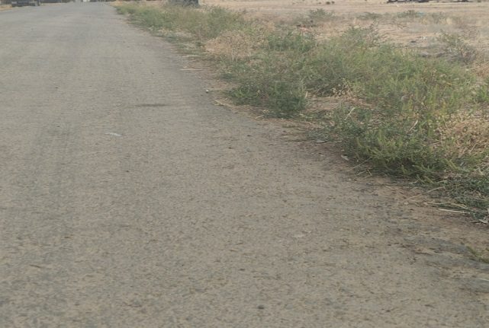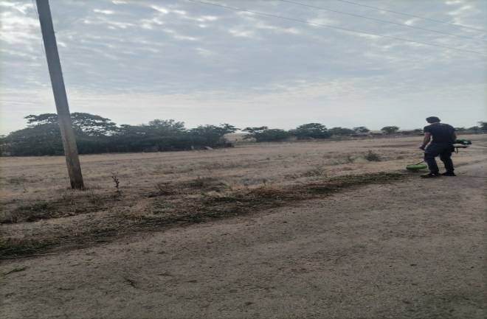
Проведена акция « Скажем наркотикам НЕТ».

